第5章 内容展示
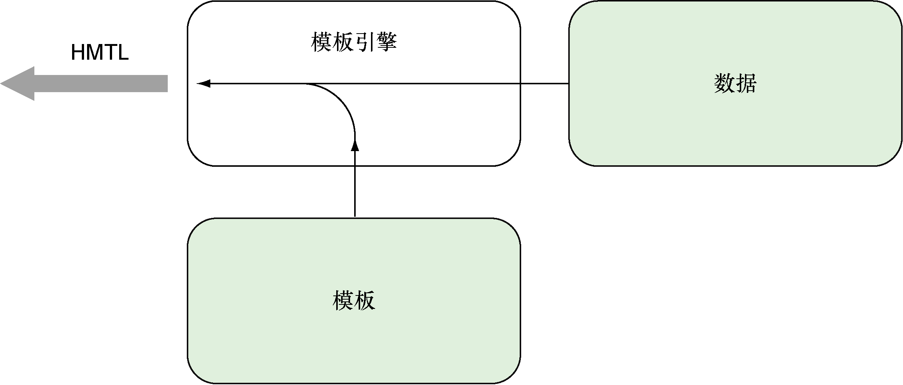
图5-1 模板引擎通过组合数据和模板来生成最终展示的HTML
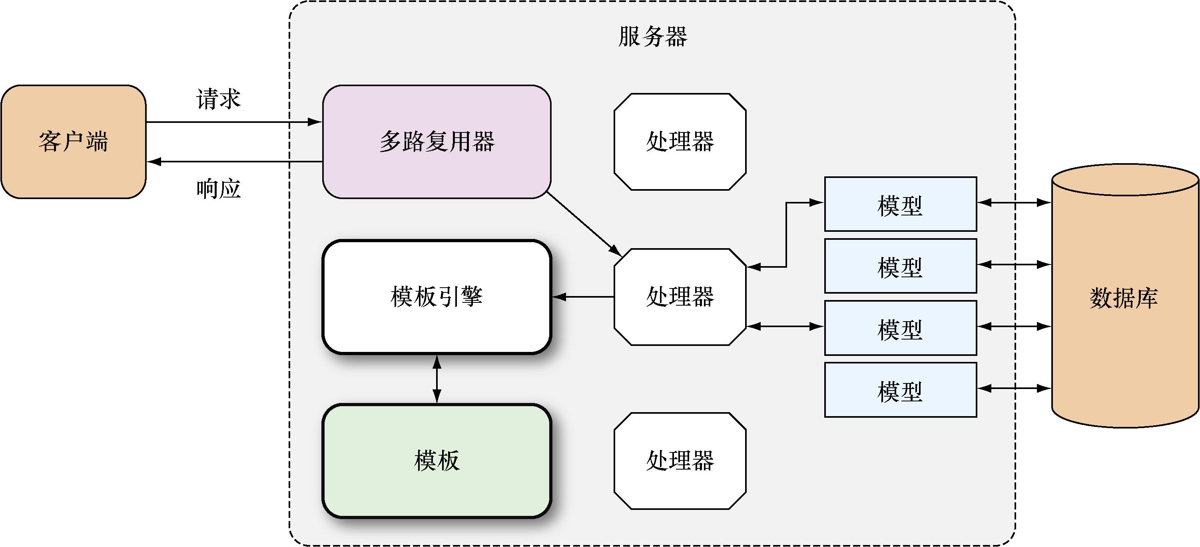
图5-2 Go模板引擎在Web应用中的作用示意图
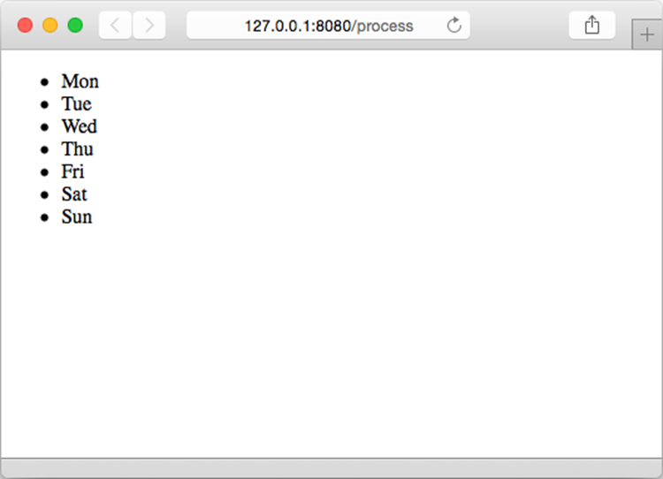
图5-3 使用迭代动作实现迭代
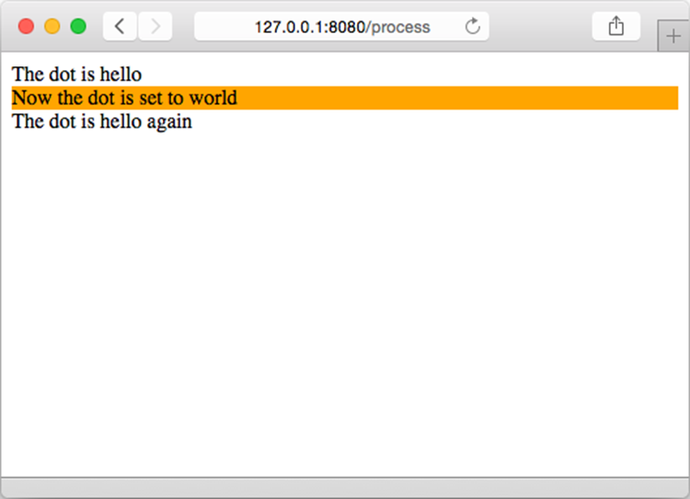
图5-4 使用设置动作对点（.）进行设置

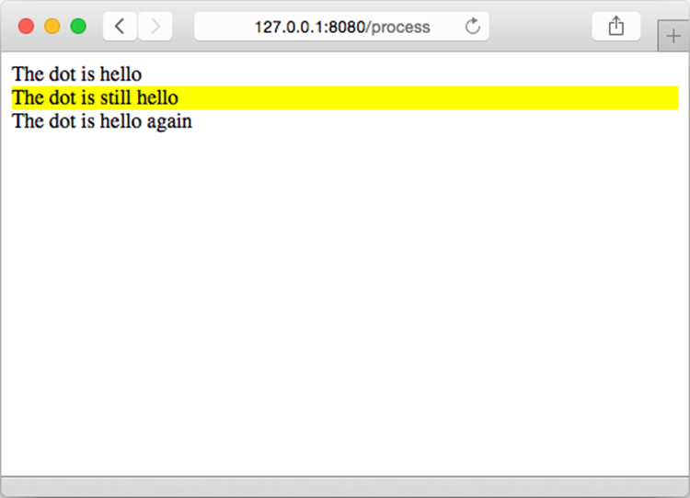
图5-5 在设置点（.）时提供备选方案

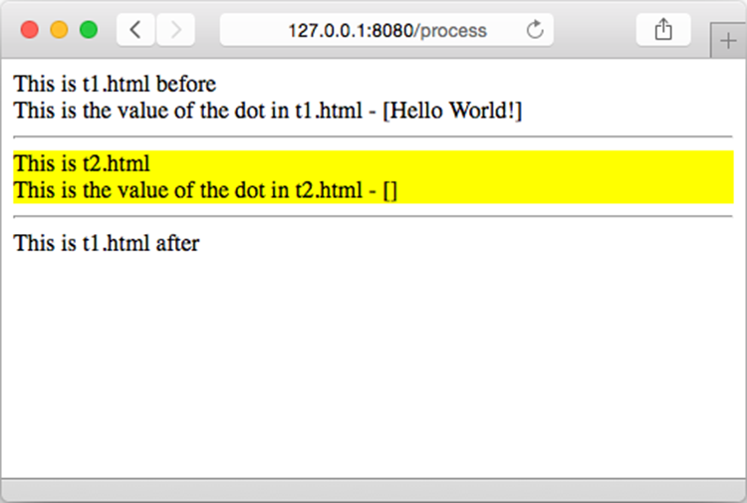
图5-6 嵌套模板的输出结果

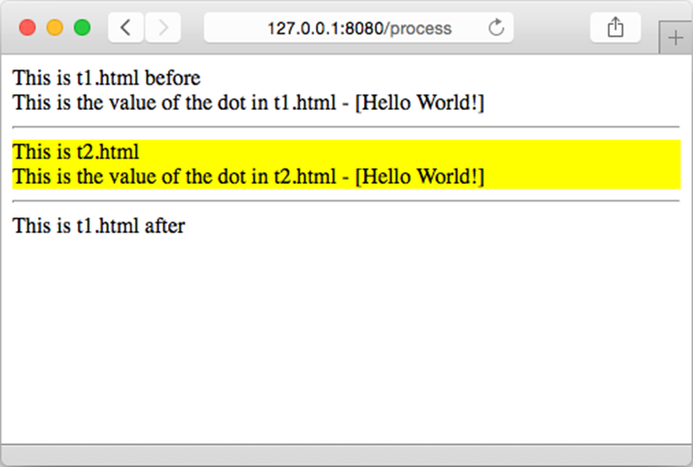
图5-7 将数据传递给被嵌套的模板

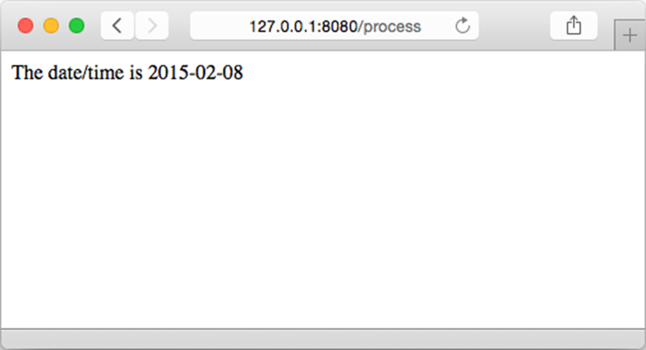
图5-8 使用自定义函数格式化日期或时间

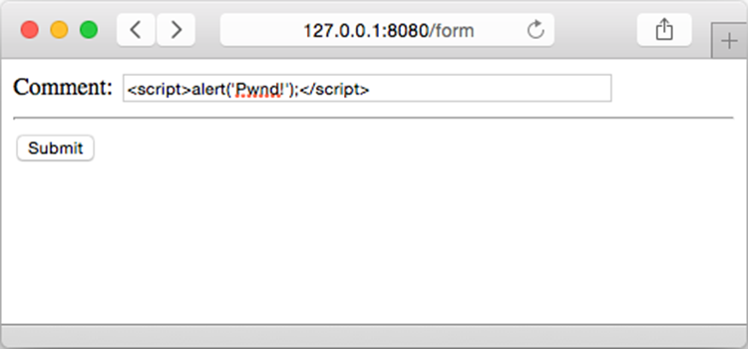
图5-9 用于实施XSS攻击的表单
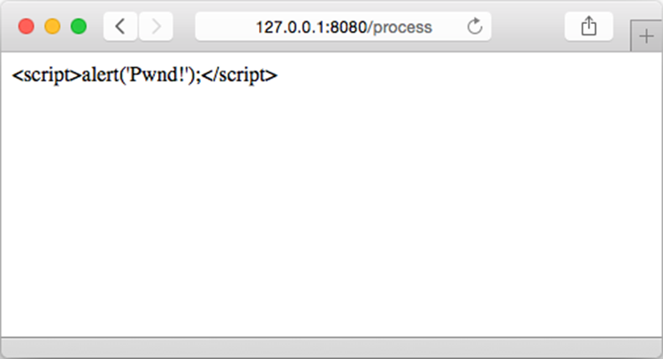
图5-10 多谢Go的模板引擎，原本会导致漏洞的用户输入已经被转义了
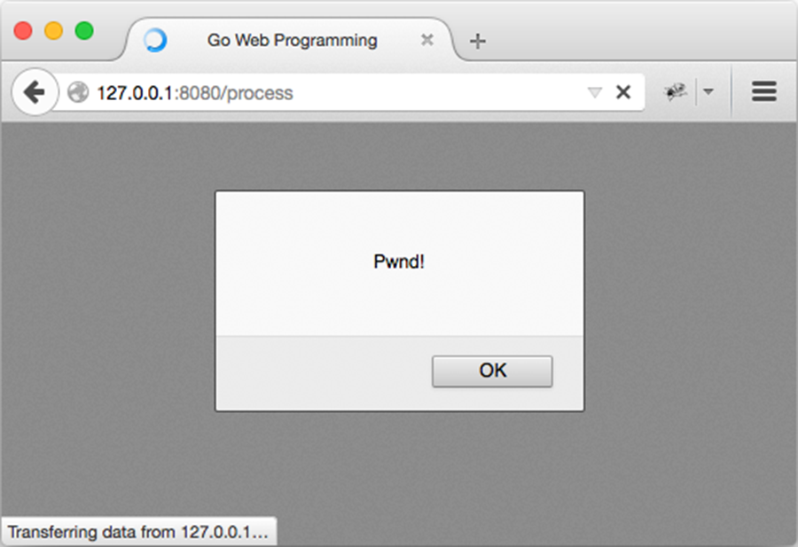
图5-11 XSS攻击成功

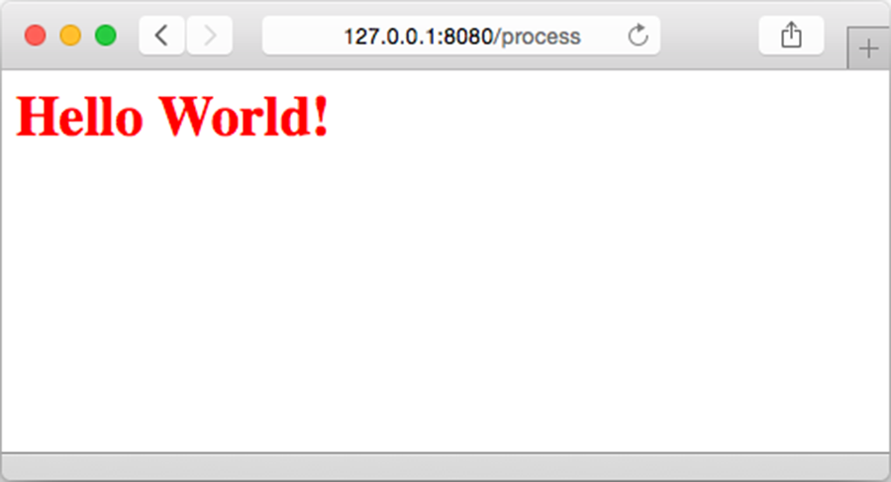
图5-12 能够随机切换内容的模板

